**电 子 科 技 大 学 实 验 报 告**

课程名称： 数学实验

实验地点： 科A229

指导教师： 张勇

评 分：

完成实验学生信息：

|  |  |  |  |  |
| --- | --- | --- | --- | --- |
| 选课序号 | 姓名 | 学号 | 贡献百分比/% | 备注（主要工作） |
|  | 李聪 | 2019010398114 | 100 | 编写代码、实验报告 |
|  |  |  |  |  |
|  |  |  |  |  |
|  |  |  |  |  |

**注：**

1. 学生人数按照任课教师要求限定；
2. 对于“评价、改进、总结和体会”都要认真填写，和其他内容是评价实验成绩的重要参考。

实验5：随机模拟实验

实验

目 录

1 随机模拟实验 2

1.1 基础训练 2

1.2 综合训练 2

# 随机模拟实验

## 基础训练

1. 假设学生到达图书馆的间隔时间服从在区间[0, 5]（单位：秒）上的均匀分布，请编程输出100个学生的到达时刻。

解：

t = 5*rand(100,1)

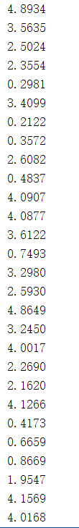

结果符合理论值

1. 假设在某30分钟内学生到达图书馆的间隔时间服从在区间均值为5秒的指数分布，请编程产生30分钟内所有到达图书馆的学生的到达时刻，并输出到达人数；并绘制学生的到达时刻散点图(横轴为人的序号,纵轴为到达时刻;学生从序号1开始编号).

解：

思路：利用exprnd函数生成100个均值为5的随机数

x = 1:length(t)

t = exprnd(5,1,100)

plot(x,t,'*')

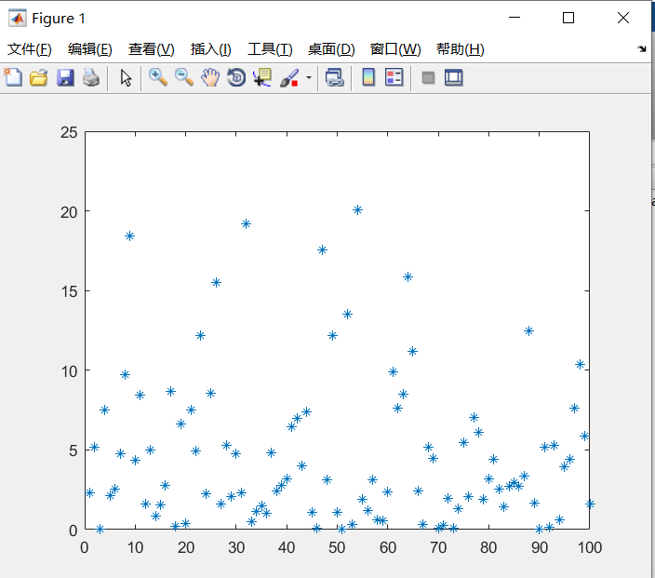

结果符合理论值

## 综合训练

一．实验任务

(1)请用蒙特卡罗法求解下列优化模型。



思路：

1. 写出函数表达式和约束条件
2. 在循环中随机取点，取最小值得到最优解

function X=rndX %随机投点

X=[15*rand; %0<=x1<=15

9*rand;%0<=x2<=9

round(25*rand)];%x<25,且为整数

function r=funobj(x)

r=2*(x(1)-1)^2+3*(x(2)-4)^2-(2*x(1)-5)^2+x(1)*x(2);

function [c,ceq]=cons(x)

ceq=[];

phai1=3*x(1)+2*x(2)+6*x(3)-20;

phai2=4*x(1)+5*x(2)+2*x(3)-21;

c=[phai1 %c1(x)<=0

phai2]; %c2(x)<=0

function testmain_function

betterx0=rndX;N=le4;

minval = funobj(betterx0);

for i=1:N

x = rndX;%随机投点

val = funobj(x);

c = cons(x);

if c<=0

if val < minval

minval = val;%替换

betterx0 = x;%保存

end

end

end

minval,betterx0

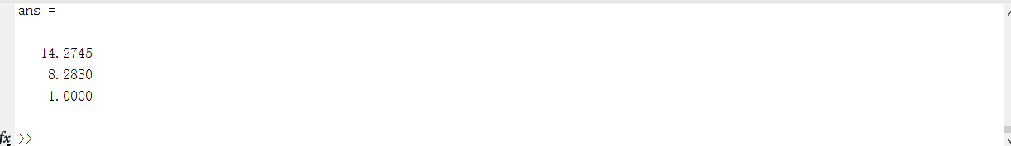

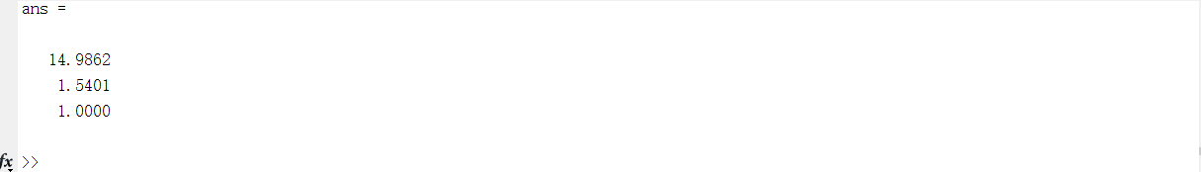

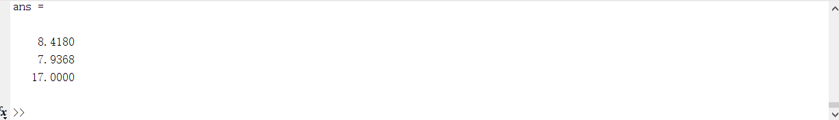

结果：能够求出最优点附近的点，但有时会取得局部最优解

(2)请建立数学模型模拟一个单车道的车流行驶过程.需要随机产生汽车的到达,在了解汽车的加速、减速规则的情形下，建立汽车的加速模型、减速模型(也就把规则数学化).

模拟一个小时内,在1000m长度道路上的通过的汽车总数.

提示:假设汽车的到达间隔时间服从均值为s秒钟的指数分布.可以测试3组s的取值.假设20≤s≤50.

二. 实验目的

熟悉蒙特卡罗法求解优化问题的原理。

三. 实验过程

思路：

1、随机生成三个20到50得数字

2、随机生成加速度时间

3、随机红绿灯个数，假设汽车停止和启动得加速度互为相反数

4、利用蒙特卡洛思想根据公式求出数量

t = 20+round(30*rand(1,3))

v = 1000./t

ta = round(10*rand(1,3))%加速时间1-10s

a = v./ta%加速度

stpNum = round(3*rand(1,3))%0-3个stopNum停止启动

%平均速度 v_ = (（加速平均速度+减速平均速度）*加速时间+匀速时间*匀速速度v)/总时间

v_ = ( ( 2.*stpNum.*a.*1./2)+(v.*(t-2.*stpNum.*ta)) )./t

v_ = abs(v_)

Car_Num = round(60*60./(1000./v_))

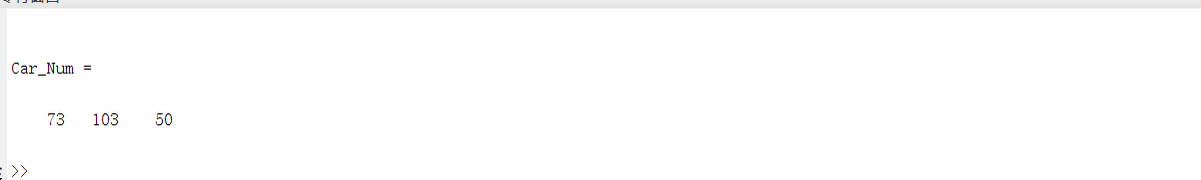

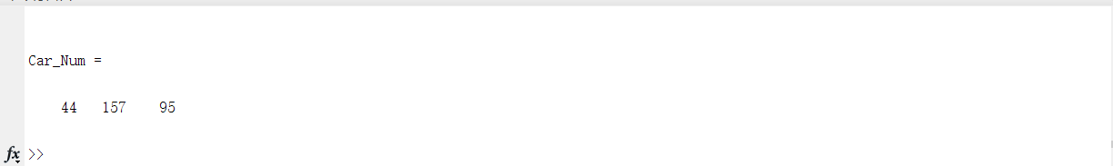

四. 实验自评与改进方向

本次实验由于时间关系，就建立了一个较简单得加速度减速度模型，最后通过汽车得平均速度求出汽车通过1000km所需时间，在用1h除以时间得到汽车数量。模型还有较大高金空间。

五. 实验体会，收获及建议

通过本次实验，我学习了随机模拟的思想，利用蒙特卡洛思想求出了最优解，建立了一个简易得汽车加速度模型，加强了我对数学建模得认识和理解。